Secretaria Municipal de Educação
E.M.E.B. Professor Vitoldo Alexandre Czech
Diretora: Lucélia Aparecida Gabrielli
Assessora Pedagógica: Maria Claudete T. Gervásio
Assessora Administrativa: Rosane Eva Bucco
Professoras: Lucia Miotto/Marilene A. de Oliveira
Disciplina: Artes
3º ano matutino e vespertino 31/08/2020

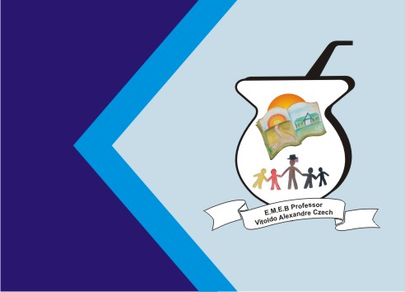

ATIVIDADE DE ARTES
BINCADEIRAS FOLCLÓRICAS (Somente para leitura)
As brincadeiras folclóricas reúnem diversos jogos tradicionais e populares. São muito utilizadas na educação infantil, pois além de divertirem, trabalham com a cognição, a coordenação, a criatividade, a concentração e desenvolve a interação social das crianças.
Essas brincadeiras são passadas de geração em geração e normalmente não possuem um autor definido. Portanto, elas podem sofrer algumas modificações, seja no nome ou nas regras, dependendo da região do país.Lembre-se que o folclore reúne diversas expressões de caráter popular, como as lendas, músicas, cantigas, danças, crenças, festas, provérbios, adivinhações, anedotas, parlendas, etc.

Arco e flecha
- Materiais utilizados: arco e flecha; alvo
- Número de participantes: 2, no mínimo
- Objetivo: tentar acertar o alvo o maior número de vezes
O arco e flecha é uma brincadeira muito divertida que estimula a coordenação das crianças. Primeiramente, coloca-se o alvo a uma distância razoável (e isso irá depender da idade das crianças) e uma pessoa por vez vai tentar atingir o centro, que valerá mais pontos.
Pode-se fazer rondas de três jogadas e quem conseguir atingir uma flecha mais próximo do centro do alvo, ganha. Caso não tiverem os objetos para fazer a brincadeira, as próprias crianças, com o auxílio dos pais, podem recortar um papelão na forma de círculo, indicando com uma caneta o centro. Já para substituírem o arco e flecha, pode-se fazer bolinhas coloridas para tentar atingir o alvo.
Exemplos:
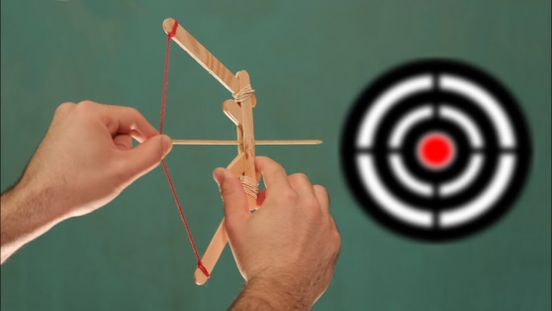
Feito com palitos de sorvete e elástico.

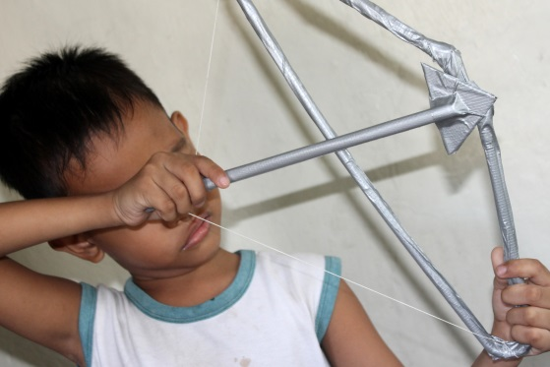
Feito com cabide de roupa e elástico.

